Työskentelyohjeet opettajalle

Skenaariovaihe
Oppilaat johdatellaan oppimiskokonaisuuden aiheeseen mielenkiintoa herättävän videon avulla. Videolta käy ilmi myös tutkimusongelma, johon oppilaat etsivät vastauksia pelin aikana: ”Missä on puhdasta vettä? Riittääkö se kaikille?”
Linkki videoon: https://www.youtube.com/watch?v=ComHkGBrrog&feature=youtu.be

Tutkimus- ja opiskeluvaihe
Tutkimusvaihe toteutetaan Google Maps:iin rakennetulla ”Puhdas vesi”-pelillä. Pelin tavoitteena on, että oppilaat tutustuvat veden puhtauteen ja likaisesta vedestä johtuviin ongelmiin omassa elämässään ja yhteiskunnassa. Pelilauta on rakennettu maailmankartalle ja sisältää 18 kohtaa. Pelin käyttäjien ei tarvitse olla kirjautuneena Google-palveluun.
Pelilauta löytyy osoitteesta: https://www.google.com/maps/d/viewer?mid=1PrS3oW4La8aVLJyJvulKRfXskZyCZqT1&ll=28.709971921196732%2C83.49610347883606&z=2
Pelin ennakkovalmisteluihin kuuluu Padlet-alustan luominen vastausalustaksi (Alla olevasta kuvasta näet esimerkin Padlet-alustasta). Oppilaat tarvitsevat peliä pelatakseen joko tietokoneet, tabletit tai älypuhelimet. Pelissä noppana voidaan käyttää perinteisen nopan sijaan Googlen satunnaislukugeneraattoria (löydät sen hakusanalla ”random number generator”), joka arpoo numeron asetetulta väliltä 1–6.
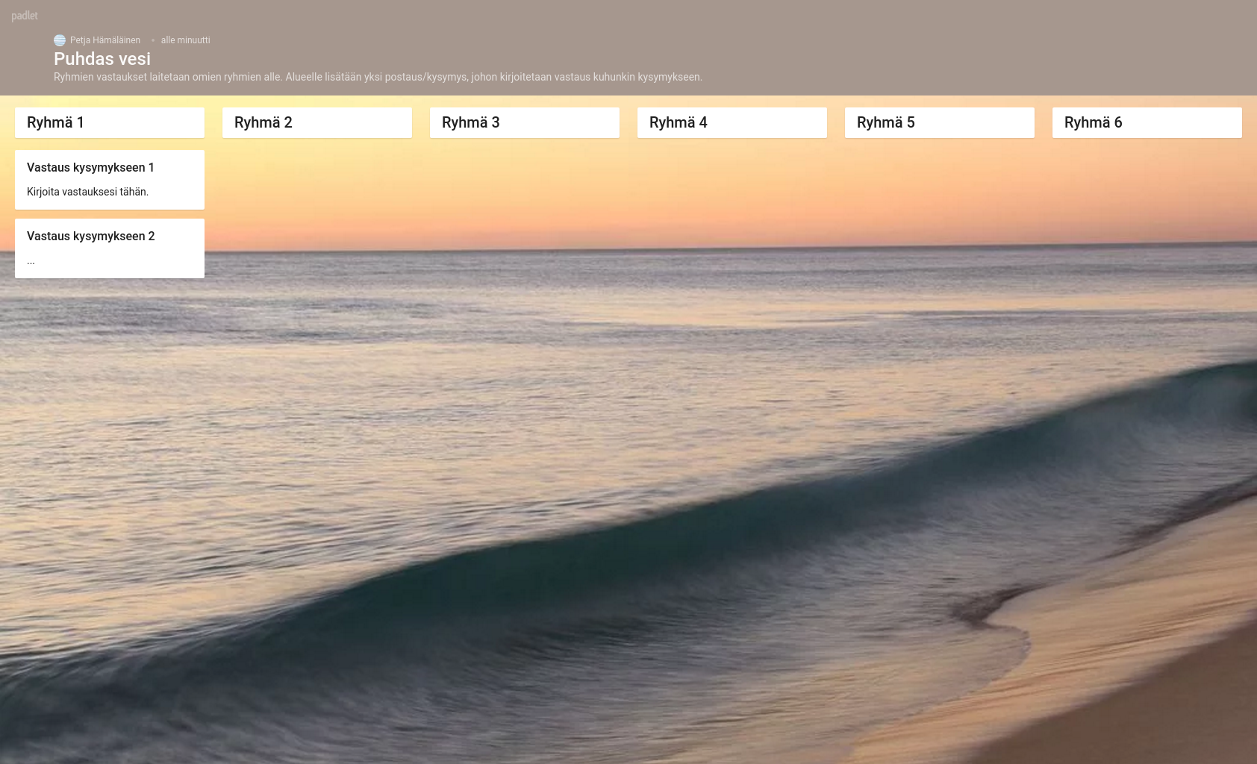
Satunnaislukugeneraattori: https://www.google.fi/search?source=hp&ei=570LW6DKIczN6QTDj6mYAg&q=random+number+generator&oq=random+nu&gs_l=psy-ab.3.0.0i131k1j0l9.1401.2748.0.4096.9.9.0.0.0.0.110.524.8j1.9.0....0...1c.1.64.psy-ab..0.9.508....0.JUzzGygSEXg
Oppilaat etenevät pelilaudalla arvan numeroiden mukaisesti ympäri maapalloa. Erilaisia tehtäviä on yhteensä 18. Opettaja valvoo, että sovelluksen käyttö sujuu ongelmitta ja että vastausalueen vastaukset ovat asiallisia. Lisäksi opettaja pisteyttää ryhmien antamat vastaukset. Pistetilannetta voidaan päivittää esimerkiksi valkotaululle.
Oppilaille kunkin rastin ohjeet löytyvät Google Maps-alustan pelilaudalta. Kaikki vastaukset kirjoitetaan Padlet-seinälle.

Pelilaudan kohdat 1-18:
1. Suomi, vedenpuhdistamo. Oppilaat katsovat YouTube-videon, joka käsittelee Espoon Blomminmäkeen rakennettavaa kallion sisäistä jätevedenpuhdistamoa. Videon perusteella oppilaat pohtivat, miksi Blomminmäen puhdistamo on edistyksellinen ja innovatiivinen ratkaisu. Tehtävästä saa yhden (1) pisteen, kun video on katsottu.
2. Länsi-Sahara, kuivuus. Aavikolle päätymisestä ja vesivarojen ehtymisestä oppilaat menettävät yhden (1) pisteen.
3. Sudan, vesikriisi. Oppilaat pohtivat, kuinka vedenpuute voi aiheuttaa konflikteja ja miten niitä voitaisiin ehkäistä. He keksivät kolme ehdotusta Sudanin vesikriisin ja pakolaiskriisin ratkaisemiseksi. Onnistuneesta vastauksesta myönnetään Nobelin rauhanpalkinto ja yksi (1) piste jokaisesta hyvästä vastauksesta.
4. Etelä-Afrikka, kuivuus ja rajoitettu vedenkäyttö. Kapkaupungissa vedenkäyttöä on rajoitettu vuosisatojen voimakkaimman kuivuuden takia. Oppilaat pohtivat, miten voisivat säästää käyttämäänsä vettä ja auttaa Kapkaupunkia? Jokaisesta hyvästä ehdotuksesta oppilaat saavat yhden (1) pisteen.
5. Pallastunturi, Suomi, veden juomakelpoisuus. Oppilaat pohtivat, millä aisteilla he voisivat todeta veden olevan juomakelpoista. Jokaisesta aistista ja siihen liittyvästä esimerkistä saa puoli (0,5) pistettä.
6. Tyynimeri, mikromuovit ja roskat. Oppilaiden tehtävänä on miettiä, miten valtamerien roskaongelmaa voitaisiin helpottaa. Hyvästä vastauksesta saa yhden (1) pisteen.
7. Mumbain slummi, Intia, veden mukana leviävät taudit. Likaisen veden aiheuttamasta sairastumisesta oppilaat menettävät kaksi (2) pistettä.
8. Kalifornia, Yhdysvallat, maanviljelyn keinokastelu. Oppilaat katsovat Kalifornian maanviljely-kuvaa ja pohtivat, mitä havaitsevat ja keksivät selityksen siihen, miksi keinokastelu ei ole aina hyväksi. Hyvästä selityksestä saa yhden (1) pisteen.
9. Drina-joki, Bosnia ja Hertsegovina & Serbia, jokivesi. Oppilaiden tehtävänä on nimetä valtiot, joiden alueella Drina-joki virtaa. Oikeasta vastauksesta saa yhden (1) pisteen.
10. Etelämanner, veden olomuodot. Oppilaat pohtivat veden olomuotoja. Vastattuaan oikein rastilla oleviin kysymyksiin he saavat yhden (1) pisteen.
11. Baikaljärvi, Venäjä, makean veden varannot. Baikaljärvi sisältää yli viidenneksen maailman sulan makean veden yhteismäärästä. Oppilaat ottavat selvää ja selittävät, miten se on mahdollista. Hyvästä vastauksesta saa yhden (1) pisteen.
12. Lima, Peru, veden kerääminen. Oppilaat lukevat tietoiskun koskien veden keräämistä ilmankosteutta hyödyntämällä. Tietoiskun luettuaan oppilaat saavat yhden (1) pisteen.
13. Kanadan arktiset alueet, vedensuodatus. Tälle pisteelle tarvittavia välineitä: suodatinpusseja, mittalasi ja vedeksi sulanutta lunta (tai esim. järvivettä). Oppilaat suodattavat vettä ja tarkastelevat suodatinpussiin mahdollisesti jääneitä epäpuhtauksia. Tehtävän suoritettuaan ryhmä saa kaksi (2) pistettä.
14. Keski-Eurooppa, vesi keskiajan linnoissa. Oppilaat tutustuvat linnojen vesihuoltoon lukemalla pelilaudalta löytyvän tekstin ja vastaamalla siihen liittyviin kysymyksiin. Jokaisesta oikeasta vastauksesta tulee yksi (1) lisäpiste.
15. Queensland, Australia, eliöstön sopeutuminen epäsäännöllisiin sateisiin ja kuivuuteen. Oppilaat pohtivat alueen monipuolisen eliöstön sopeutumista epäsäännöllisiin sateisiin ja kuivuuteen. Antamalla hyvän esimerkin oppilaat ansaitsevat yhden (1) pisteen.
16. Sri Lanka, monsuunisateet. Oppilaat päätyvät Sri Lankaan monsuunikauden aikana, jolloin vettä sataa rankasti. Rantaloma menee pilalle, ja oppilaat menettävät kaksi (2) pistettä.
17. Atlantin valtameri, merivesi. Tälle pisteelle opettaja valmistaa ennakkoon ”merivettä” lisäämällä merisuolaa veteen niin, että veden suolapitoisuus on noin 35g/l. Oppilaat maistavat ”merivettä” ja pohtivat sen makua ja terveellisyyttä. Tehtävän suoritettuaan oppilaat ansaitsevat yhden (1) pisteen.
18. Bahamasaaret, ikuisen nuoruuden lähde. Juomalla vettä Ikuisen nuoruuden lähteestä oppilaat saavat neljä (4) pistettä.

Päätöksentekovaihe
Päätöksentekovaiheessa palataan skenaariovaiheessa esitettyyn tutkimusongelmaan: ”Riittääkö puhdasta vettä kaikille ja missä puhdasta vettä on?”. Lisäksi olisi hyvä keskustella oppilaiden kanssa siitä, miten he voivat itse vaikuttaa päivittäiseen vedenkulutukseen. Koonti voidaan toteuttaa esimerkiksi vuorovaikutteisen opetuskeskustelun avulla.

Vinkkejä:
Vastaavan pelilaudan Google Maps-alustalle luominen vaatii Google-tunnukset. Sisään kirjautuneena voi karttapohjalle luoda erilaisia pelilautoja ja sisällyttää rasteille esimerkiksi enemmän toiminnallisuutta.

